Lección 7: Introducción al volumen líquido
- Aprendamos sobre el volumen líquido.

Calentamiento: Observa y pregúntate: El tazón y el tarro
¿Qué observas? ¿Qué te preguntas?
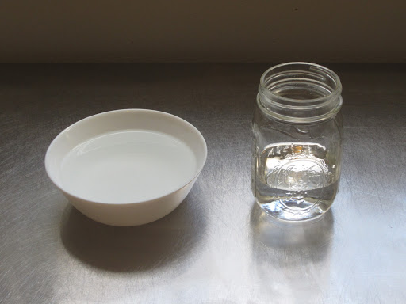

7.1: Exploración de estimación de volumen líquido
Tu profesor te dará dos recipientes marcados con “A” y “B”, y otro recipiente marcado con “unidad”.
- ¿Cuántas unidades crees que le caben al recipiente A?
- Escribe una estimación que sea:
- muy baja | - razonable | - muy alta
- ¿Cuántas unidades crees que le caben al recipiente B?
- Escribe una estimación que sea:
- muy baja | - razonable | - muy alta
- Usa el recipiente que se usa como unidad para comparar el volumen líquido que le cabe al recipiente A con el que le cabe al recipiente B. ¿A cuál recipiente le cabe el mayor volumen? ¿Cómo lo sabes?

7.2: Volumen líquido, en litros
¿Cuántos litros de agua le caben al recipiente grande?
Escribe una estimación que sea:
muy baja | razonable | muy alta
© CC BY 2021 Illustrative Mathematics®

